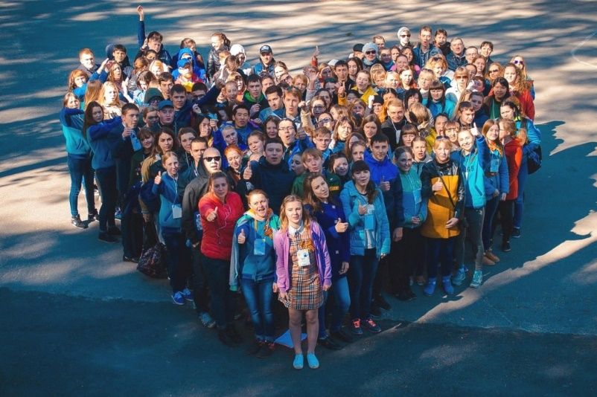

Уважаемые волонтёры!

1.Акция "А что можем мы" Что можем сделать мы хорошего, доброго, полезного для других в канун 8 Марта!". Задание для волонтеров «Добродел»: Узнай где живет ветеран- поздравь с 8 марта!

2. Акция «Рука помощи» что можем мы волонтеры? Кому помочь.

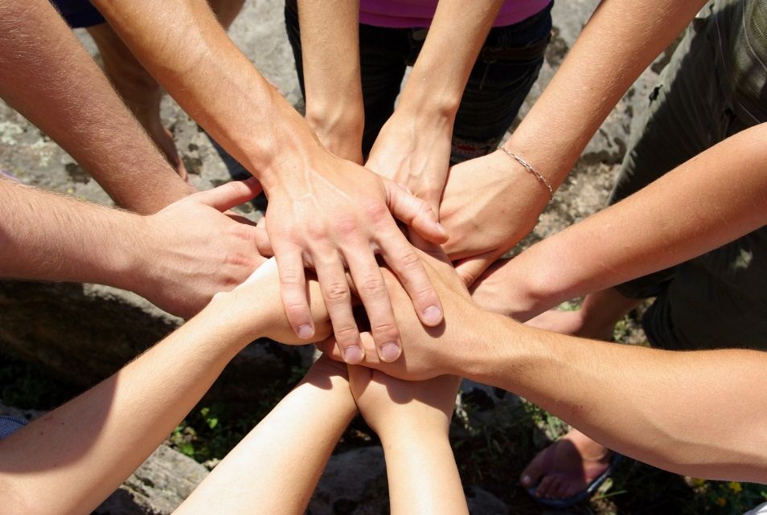3 Пройти Квест-игра для волонтёров. https://www.prodlenka.org/metodicheskie-razrabotki/426008-tvoj-vnutrennej-volontjorinteraktivnaja-igra